

软件架构科

2013-11-20

**三一软件过程体系文件**

**软件架构科自主运营日常运维**

**操作手册**

版本控制信息

| **版本** | **日期** | **作者** | **说明** |
| --- | --- | --- | --- |
| V1 | 2013-11-20 | 马荣昌 | 新增，完成第一稿 |
|  |  |  |  |

**目 录**

1 硬件运行环境健康检查 5

1.1 CPU，MEM，LOAD检查，虚拟内存使用 5

1.2 Buffer使用情况 5

1.3 发磁盘空间检查 5

1.4 文件系统使用情况检查 6

1.5 IO统计 6

2 ESB(企业服务总线) 7

2.1 可用性检查 7

2.2 日志巡检 7

2.3 停止服务 8

2.4 启动服务 9

3 UIM（统一身份认证） 10

3.1 可用性检查 11

3.2 WebSeal停止 11

3.3 WebSeal启动 12

3.4 Policy Server停止 12

3.5 Policy Server启动 13

3.6 TDS停止 13

3.7 TDS启动 13

3.8 Pdadmin的用 14

3.9 日志巡检 15

4 LVS（负载均衡） 15

4.1 可用性检查 15

4.2 整个集群重启 15

4.3 日志巡检 16

4.4 系统接入： 16

5 统一数据访问服务（长城） 16

5.1 可用性检查 17

5.2 启停服务（同一条命令） 17

5.3 日志巡检 17

6 统一缓存平台 17

6.1 查看进程 18

6.2 启动 18

7 zkServer调度服务器 18

7.1 查看进程 18

7.2 启动 18

8 应用日志 19

8.1 停服务 19

8.2 启服务 19

9 统一账号管理&主数据 19

9.1 停服务 19

9.2 启服务 19

10 统一调度 19

10.1 停服务 20

10.2 启服务 20

11 UI规范 20

11.1 停服务 20

11.2 启服务 20

12 软件研发支撑软件(jira) 21

12.1 停服务 21

12.2 启服务 21

12.3 日志巡检 22

13 软件研发支撑软件(sonar) 22

13.1 停服务 22

13.2 启服务 22

14 软件研发支撑软件(自动构建) 22

14.1 停服务 23

14.2 启服务 23

15 统一会话 23

15.1 停服务 23

15.2 启服务 23

16 动态令牌 24

16.1 停服务 24

16.2 启服务 24

# 硬件运行环境健康检查

## CPU，MEM，LOAD检查，虚拟内存使用

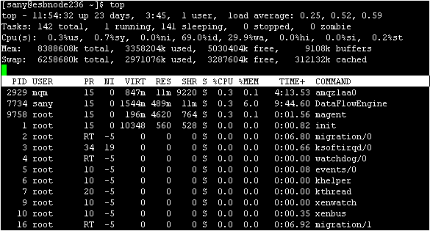

## Buffer使用情况

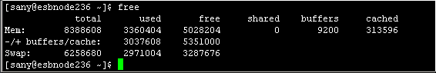

## 发磁盘空间检查

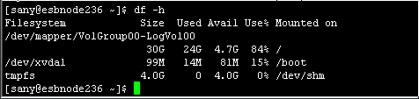

## 文件系统使用情况检查

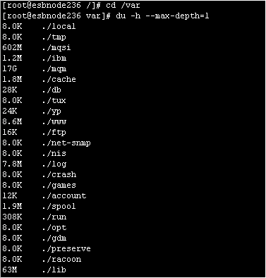

## IO统计

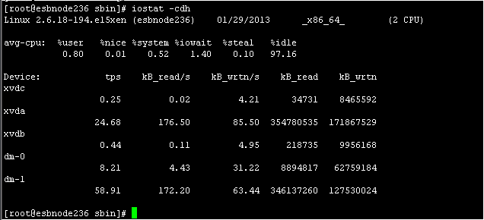

# ESB(企业服务总线)-架构科

## 可用性检查

<http://10.0.6.236:7800/services/helloservice?wsdl>

<http://10.0.6.236:7801/services/helloservice?wsdl>

<http://10.0.6.236:7802/services/helloservice?wsdl>

<http://10.0.6.236:7803/services/helloservice?wsdl>

<http://10.0.6.236:7804/services/helloservice?wsdl>

<http://10.0.6.236:7805/services/helloservice?wsdl>

<http://10.0.6.236:7806/services/helloservice?wsdl>

<http://10.0.6.237:7800/services/helloservice?wsdl>

<http://10.0.6.237:7801/services/helloservice?wsdl>

<http://10.0.6.237:7802/services/helloservice?wsdl>

<http://10.0.6.237:7803/services/helloservice?wsdl>

<http://10.0.6.237:7804/services/helloservice?wsdl>

<http://10.0.6.237:7805/services/helloservice?wsdl>

<http://10.0.6.237:7806/services/helloservice?wsdl>

## 日志巡检

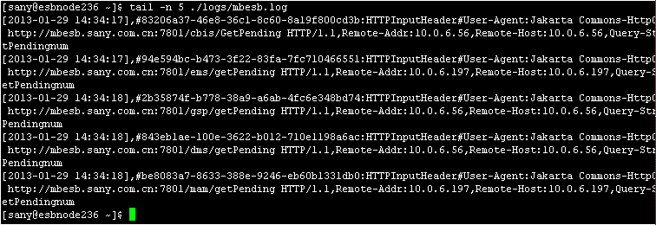

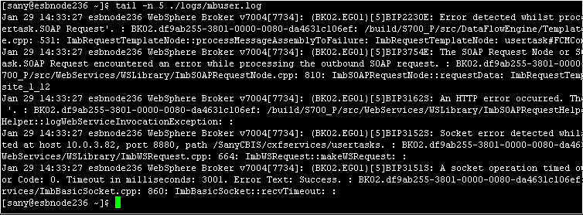

## 停止服务

* **10.0.6.236**

1. 登录 10.0.6.236，用户名为sany
2. 停止服务 sh stop.sh

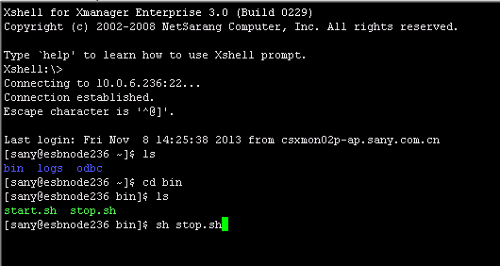

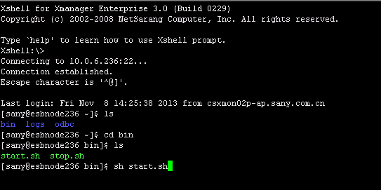

* **10.0.6.237**

1. 登录10.0.6.237，用户名为sany

2. 停止服务 sh stop.sh

## 启动服务

* **10.0.6.236**

1. 登录10.0.6.236，用户名为sany
2. 启动服务 sh start.sh



* **10.0.6.237**

1. 登录10.0.6.237，用户名为sany
2. 启动服务 sh start.sh

# UIM（统一身份认证）-架构科

*  **物理部署图**

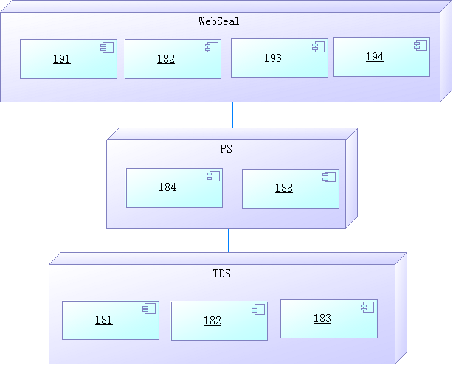

**UIM机器：**用户名root

**Webseal:**10.0.6.191 10.0.6.192 10.0.6.193 10.0.6.194

**Ps机器：**10.0.6.184 10.0.6.188

**Tds机器：**10.0.6.182 10.0.6.183

*  **统一身份认证序列图**

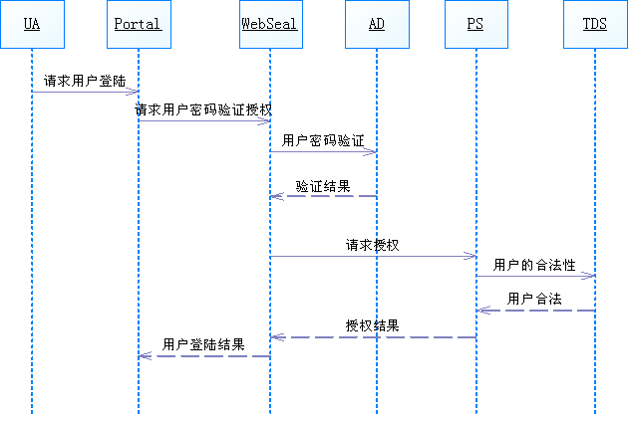

## 可用性检查

<http://10.0.6.197/stats> sany/sany

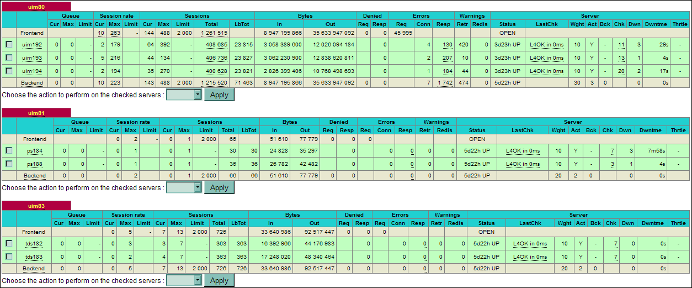

## WebSeal停止

**Webseal:**10.0.6.191 10.0.6.192 10.0.6.193 10.0.6.194

* **10.0.6.191**

1. 登录10.0.6.191 ，用户：root
2. cd /opt/pdweb/bin
3. ./pdweb_start stop

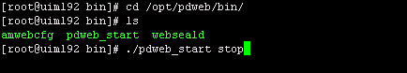

* **10.0.6.192**

与10.0.6.191 操作完成一样

* **10.0.6.193**

与10.0.6.191 操作完成一样

* **10.0.6.194**

与10.0.6.191 操作完成一样

## WebSeal启动

**Webseal:**10.0.6.191 10.0.6.192 10.0.6.193 10.0.6.194

* **10.0.6.191**

1. 登录10.0.6.191 ，用户：root
2. cd /opt/pdweb/bin
3. ./pdweb_start start

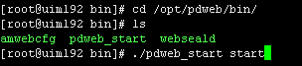

* **10.0.6.192**

与10.0.6.191 操作完成一样

* **10.0.6.193**

与10.0.6.191 操作完成一样

* **10.0.6.194**

与10.0.6.191 操作完成一样

## Policy Server停止

**Ps机器：**10.0.6.184 10.0.6.188

* **10.0.6.184**

1. 登录10.0.6.184 ，用户：root
2. cd /opt/pdweb/bin
3. ./pdweb_start stop

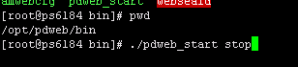

* **10.0.6.188**

与10.0.6.184 操作完成一样

## Policy Server启动

**Ps机器：**10.0.6.184 10.0.6.188

* **10.0.6.184**

1. 登录10.0.6.184 ，用户：root
2. cd /opt/pdweb/bin
3. ./pdweb_start start



* **10.0.6.188**

与10.0.6.184 操作完成一样

## TDS停止

**Tds机器：**10.0.6.181 10.0.6.182 10.0.6.183

* **10.0.6.182**

1. 登录10.0.6.182 ，用户：root
2. /opt/ibm/ldap/V6.1/sbin
3. ./ibmslapd -I ldapdb2 -k



* **10.0.6.183**

与10.0.6.182 操作完成一样

* **10.0.6.181**

与10.0.6.182 操作完成一样

## TDS启动

**Tds机器：**10.0.6.182 10.0.6.183

* **10.0.6.182**

1. 登录10.0.6.182 ，用户：root
2. /opt/ibm/ldap/V6.1/sbin

./ibmslapd -I ldapdb2

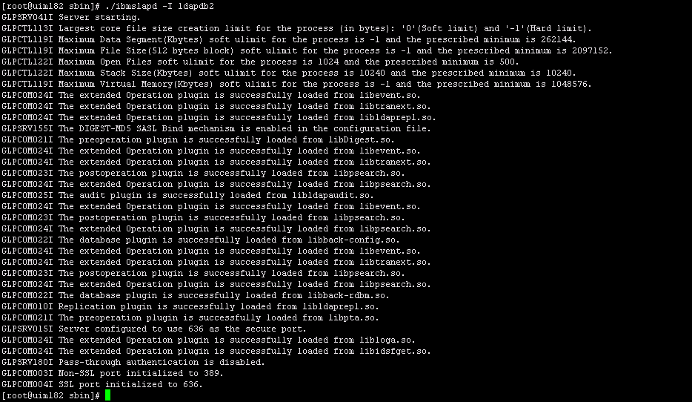

* **10.0.6.183**

与10.0.6.182 操作完成一样

* **10.0.6.181**

与10.0.6.181 操作完成一样

## Pdadmin的用

[root@uim192 ~]#

[root@uim192 ~]# pdadmin

pdadmin> login

Enter User ID: sec_master

**帐号创建：**

Pdadmin 用户sec_master

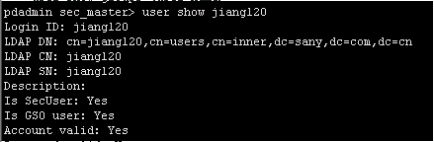

user create jiangl20 cn=jiangl20,cn=users,cn=inner,dc=sany,dc=com,dc=cn jiangl20 jiangl20 jiangl20

**帐号有效状态处理：**

user modify jiangl20 account-valid yes

user modify yangkp account-valid yes

user modify liudk2 account-valid yes

## 日志巡检

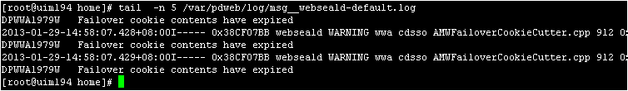

# LVS（负载均衡）-架构科

<http://10.0.6.197/stats> sany/sany

## 可用性检查

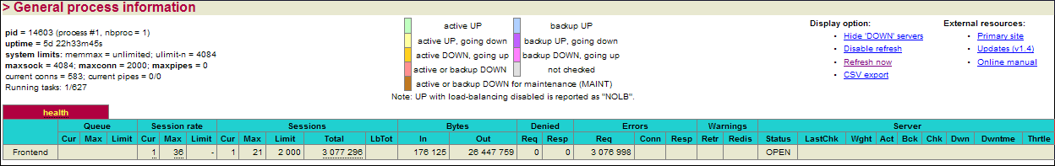

## 整个集群重启

**机器：**

10.0.6.243 10.0.6.244 10.0.6.7

10.0.6.56 10.0.6.197 10.0.6.198 10.0.6.8

**所有机器使用同一条命令完成重启，机器重启会自动启动服务**

LBPOOL机器：用户名root

登陆: 10.0.6.243

sh lpbool.sh

## 日志巡检

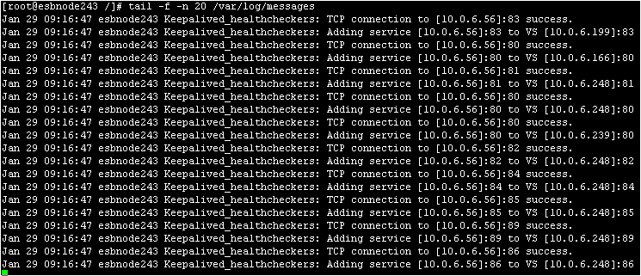

## 系统接入：

server task default-webseald-uim192 create -t tcp -h qis.sany.com.cn -p 80 -v qis.sany.com.cn -c iv_user -r -f -x /BomConsistence

server task default-webseald-uim192 create -t tcp -h qis.sany.com.cn -p 80 -v qis.sany.com.cn -c iv_user -r -f -x /BomConsistence

server task default-webseald-uim193 create -t tcp -h qis.sany.com.cn -p 80 -v qis.sany.com.cn -c iv_user -r -f -x /BomConsistence

server task default-webseald-uim194 create -t tcp -h qis.sany.com.cn -p 80 -v qis.sany.com.cn -c iv_user -r -f -x /BomConsistence

server task default-webseald-uim194 show /BomConsistence

# 负载均衡池测试环境服务-架构科

## 停止服务

10.0.15.137/10.0.15.138/10.0.15.162/10.0.15.164

root/31p@sSw0rd

分别执行

service haproxy stop

10.0.15.160/10.0.15.161

root/31p@sSw0rd

service keepalived stop

## 启动服务

10.0.15.137/10.0.15.138/10.0.15.162/10.0.15.164

root/31p@sSw0rd

分别执行

service haproxy start

10.0.15.160/10.0.15.161

root/31p@sSw0rd

分别执行

service keepalived start

# 统一数据访问服务（长城）

<http://10.0.6.197/stats> sany/sany

**机器:**10.0.6.245 10.0.6.246 10.0.6.247

## 可用性检查

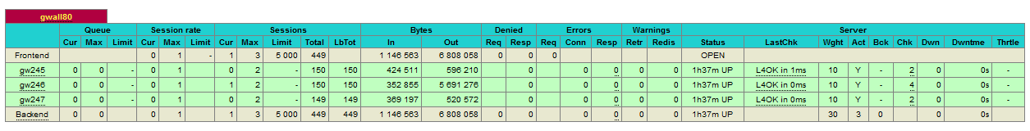

## 启停服务（同一条命令）

**机器：**10.0.6.245 10.0.6.246 10.0.6.247

**登录用户名：root**

* **10.0.6.245**

1. 登录 10.0.6.245，用户名为root
2. cd sany-greatwall
3. 启停服务 sh start.sh

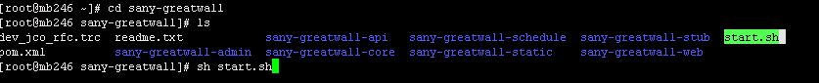

* **10.0.6.246**

与10.0.6.245 操作完成一样

* **10.0.6.247**

与10.0.6.245 操作完成一样

## 日志巡检

**机器：**10.0.6.245 10.0.6.246 10.0.6.247

1、cd /var/log

2、tail -f gwall.log

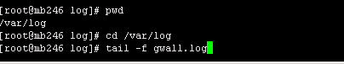

# 统一缓存平台

服务器地址10.0.48.36 （linux）

账号：root

## 查看进程

Ps –ef|grep redis

Kill -9 7071



## 启动

/usr/local/bin/redis-server /etc/redis/redis.conf

# 统一缓存平台（测试）-架构科

服务器地址10.0.15.134/ 10.0.15.160/ 10.0.15.161 （linux）

账号：root

## 停止redis

分别登录每台服务器，查看进程

[root@localhost src]# ps -ef|grep redis

root 7093 1 0 Mar16 ? 00:16:21 redis-server *:6379 [cluster]

root 7223 1 0 Mar16 ? 00:14:48 redis-server *:6380 [cluster]

root 7245 1 0 Mar16 ? 00:14:34 redis-server *:6381 [cluster]

root 9926 1 0 Mar17 ? 00:14:58 redis-server *:6382 [cluster]

root 21988 21459 0 10:58 pts/0 00:00:00 grep redis

分别执行kill -9 pid

## 启动

15.134

cd /opt/redis/redis-3.0.7/src

redis-server /opt/redis/6379/redis.conf

redis-server /opt/redis/6380/redis.conf

redis-server /opt/redis/6381/redis.conf

redis-server /opt/redis/6382/redis.conf

15.160

cd /opt/redis/redis-3.0.7/src

redis-server /opt/redis/6379/redis.conf

redis-server /opt/redis/6380/redis.conf

redis-server /opt/redis/6381/redis.conf

15.161

cd /opt/redis/redis-3.0.7/src

redis-server /opt/redis/6379/redis.conf

redis-server /opt/redis/6380/redis.conf

redis-server /opt/redis/6381/redis.conf

## 查看redis分片集群状态

登录10.0.15.134

cd /opt/redis/redis-3.0.7/src

1007 history

[root@localhost redis]# cd redis-3.0.7/src

[root@localhost src]# redis-cli -h 10.0.15.134 -p 6382

10.0.15.134:6382> cluster nodes

51c73a40c3145fbc163b1f31a3575f5621eda333 10.0.15.134:6379 master - 0 1460343160440 4 connected 9021-12287

5ddac28085678b00a04e89fa5a0b3d49b23af278 10.0.15.134:6382 myself,master - 0 0 11 connected 0-812 4113-4924 8209-9020 12305-13116

f41ab30c901ad1ab6d4e4576a6085790ea0d16a4 10.0.15.160:6379 master,fail - 1459996192673 1459996190670 10 disconnected

2d144266da8fab7a9a9b928812a0262f8aa4e6b6 10.0.15.161:6381 master - 0 1460343160944 13 connected 13117-16383

e0403cc75795a7a58559474b370c53c29a786d1f 10.0.15.161:6380 master - 0 1460343159435 2 connected 4925-8191

293f74ac1a62a732d6491d25fee74285f8ce1842 10.0.15.134:6381 slave 5ddac28085678b00a04e89fa5a0b3d49b23af278 0 1460343160440 11 connected

0e97f14811ccb0ddb5ee1d74d6877e536d74b092 10.0.15.160:6380 slave,fail 51c73a40c3145fbc163b1f31a3575f5621eda333 1459996192172 1459996189668 4 disconnected

2bd3334769e2b045c5a606a8bb0f75d445b9752e 10.0.15.134:6380 slave e0403cc75795a7a58559474b370c53c29a786d1f 0 1460343158934 2 connected

ee4dfa29b3ef50e60a782b733901c3b8160133db 10.0.15.161:6379 master - 0 1460343159934 12 connected 813-4112 8192-8208 12288-12304

76dfbbd882835f2b7b461bb209e2d2a05975125d 10.0.15.160:6381 master,fail - 1459996192673 1459996190168 3 disconnected

# zkServer调度服务器

服务器地址10.0.6.181-186，188 （linux），共7台

账号：root

## 查看进程

Ps –ef|grep java

Kill -9 30033

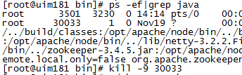

## 启动

[root@uim181 bin]# pwd

/opt/apache/node/bin

[root@uim181 bin]# ./zkServer.sh start

JMX enabled by default

Using config: /opt/apache/node/bin/../conf/zoo.cfg

Starting zookeeper ... STARTED

[root@uim181 bin]#

# 应用日志-架构科

服务器地址10.0.48.56 （linux）

账号：root

## 停服务

登陆服务器 进入/home/qingl2/sanylog/apache-tomcat-6.0.32/bin

运行 ./shutdown.sh

如果无法停止进程则

关闭：ps –ef|grep java 查看进程号

Kill -9 进程号

## 启服务

登陆服务器 进入/home/qingl2/sanylog/apache-tomcat-6.0.32/bin

运行 ./startup.sh

# 统一账号管理&主数据-架构科

## 停服务

服务器地址10.0.6.196 （windows）

账号：**admin/1234qwerASDF**

**双击**C:\apache-tomcat-6.0.16-KS\bin\shutdown.bat

**双击**C:\apache-tomcat-6.0.16-Services\bin\shutdown.bat

**双击**C:\apache-tomcat-6.0.16-single\bin\shutdown.bat

## 启服务

双击桌面的build.bat脚本

# 统一调度

服务器地址10.0.48.55 （linux）

账号：root

## 停服务

登陆服务器 进入/home/sanytdp/apache-tomcat-6.0.32/bin

运行 ./shutdown.sh

如果不能正常停止，请使用kill 命令

关闭：ps –ef|grep java 查看进程号

kill -9 进程号

## 启服务

登陆服务器 进入/home/sanytdp/apache-tomcat-6.0.32/bin

运行 ./startup.sh

# UI规范

IP地址：10.0.16.18

用户名：root

密码：

## 停服务

1、cd /usr/apache-tomcat-6.0.29/bin

2、sh shutdown.sh

3、如果不能正常停止，请使用kill 命令

ps –ef|grep java

获取进程号

Kill -9 进程

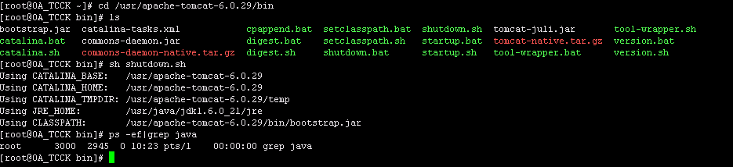

## 启服务

1、cd /usr/apache-tomcat-6.0.29/bin

2、sh startup.sh

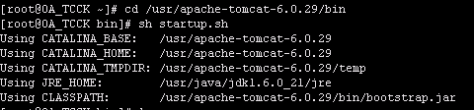

# 软件研发支撑软件(jira)

IP地址：10.0.48.41

用户名：root

密码：1234qwerASDF

## 停服务

1. /opt/atlassian/jira/bin
2. sh shutdown.sh
3. 如果不能正常停止，请使用kill 命令

ps –ef|grep java

获取进程号

Kill -9 进程

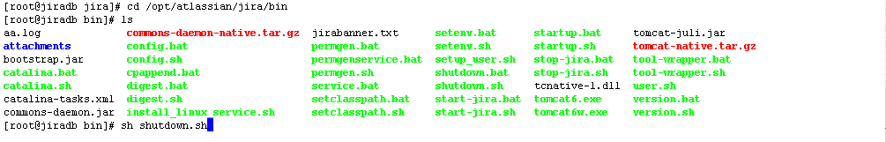

## 启服务

1. 先检查数据库是否已经启动，能找到类似结果的，表示数据库启动  
   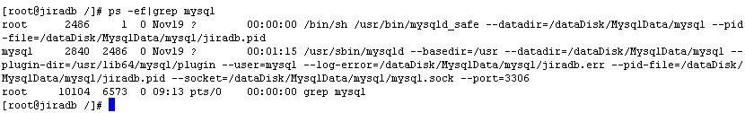
2. 启动数据库，如果数据库未启动，则先启动数据库



1. /opt/atlassian/jira/bin
2. sh startup.sh

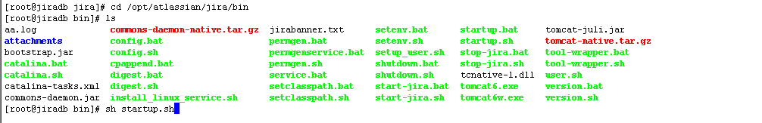

## 日志巡检

1. /dataDisk/JiraData/jira/log
2. tail -f -n 100 atlassian-jira.log

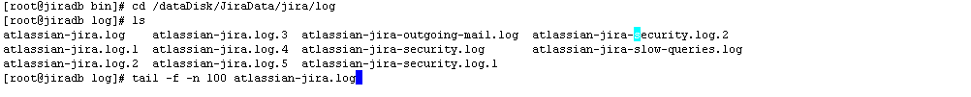

# 软件研发支撑软件(sonar)

机器IP：10.0.64.28

机器在DMZ区，需要堡垒机10.0.47.11 登录

用户名：root

## 停服务

|  |
| --- |
| 1、/opt/apache/apache-tomcat-7.0.27/bin |

2、sh shutdown.sh

3、如果不能正常停止，请使用kill 命令

ps –ef|grep java

获取进程号

Kill -9 进程

## 启服务

|  |
| --- |
| 1、/opt/apache/apache-tomcat-7.0.27/bin |

2、sh startup.sh

# 软件研发支撑软件(自动构建) -架构科

IP地址：10.0.15.39

用户名：root

密码：31p@sSw0rd

## 停服务

cd /opt/hudson/apache-tomcat-7.0.30/bin

./shutdown.sh

如果不能正常停止，请使用kill 命令

ps –ef|grep java

获取进程号

Kill -9 进程

## 启服务

cd /opt/hudson/apache-tomcat-7.0.30/bin

./startup.sh

## 停服务

-------

## 启服务

# 商务KPI正式环境应用

IP地址：10.0.3.211

用户名：root

密码：1234qwerASDF

## 停服务

-------

## 启服务

查看防火墙是否关闭

service iptables status

# 统一会话管理平台-架构科

## 生产环境

IP地址：10.0.31.31/ 10.0.31.31/ 10.0.31.31/ 10.0.31.34

用户名：root

密码：1234qwerASDF

### 停服务

按顺序停用服务：

1) 停用会话有效期管理服务

**10.0.31.31**

ps -ef|grep java



执行：kill -2 pid即可

**2) 10.0.31.32**

cd /opt/mongodb/mongodb-linux-x86_64-2.6.3/bin

检查服务是否启动：

ps -ef|grep mongo

找到服务pid：4



执行：kill -2 pid即可

**3) 10.0.31.33**

cd /opt/mongodb/mongodb-linux-x86_64-2.6.3/bin

检查服务是否启动：

ps -ef|grep mongo

找到服务pid：



执行：kill -2 pid即可

**4) 10.0.31.33**

cd /opt/mongodb/mongodb-linux-x86_64-2.6.3/bin

检查服务是否启动：

ps -ef|grep mongo

找到服务pid：



执行：kill -2 pid即可

**5) 10.0.31.34**

cd /opt/mongodb/mongodb-linux-x86_64-2.6.3/bin

检查服务是否启动：

ps -ef|grep mongo

找到服务pid：



执行：kill -2 pid即可

### 启服务

**按顺序启动服务**

**1）10.0.31.31**

cd /opt/mongodb/mongodb-linux-x86_64-2.6.3/bin

./mongod --config /etc/mongodb.conf

./mongod --config /etc/mongodb1.conf

检查服务是否启动：

ps -ef|grep mongo

如果看到以下输出表示启动成功：



**2）10.0.31.32**

cd /opt/mongodb/mongodb-linux-x86_64-2.6.3/bin

./mongod --config /etc/mongodb.conf

./mongod --config /etc/mongodb1.conf

检查服务是否启动：

ps -ef|grep mongo

如果看到以下输出表示启动成功：



**3）10.0.31.33**

cd /opt/mongodb/mongodb-linux-x86_64-2.6.3/bin

./mongod --config /etc/mongodb.conf

./mongod --config /etc/mongodb1.conf

检查服务是否启动：

ps -ef|grep mongo

如果看到以下输出表示启动成功：



**4）10.0.31.34**

cd /opt/mongodb/mongodb-linux-x86_64-2.6.3/bin

./mongod --config /etc/mongoabr.conf

检查服务是否启动：

ps -ef|grep mongo

如果看到以下输出表示启动成功：



**5）10.0.31.31**

**启动会话管理服务**

cd /opt/apache-tomcat-7.0.54/bin

./startup.sh

## 测试环境

10.0.15.38 root/1234qwerASDF

10.0.15.39 root/31p@sSw0rd

10.0.15.134 root/31p@sSw0rd

abr

10.0.14.213 root/1234qwerASDF

### 停服务

1）10.0.15.38

ps -ef|grep mongo



Kill -2 pid

2）10.0.15.134

ps -ef|grep mongo



关闭上述两个进程：

Kill -2 pid

3）10.0.15.39

ps -ef|grep mongo



关闭上述进程8187（以实际进程号为准）：

Kill -2 8187

4）10.0.14.213

ps -ef|grep mongo



关闭上述abr进程7492(以实际pid为准)：

Kill -2 7492

### 启动服务

1）10.0.15.38

cd /opt/mongodb/mongodb-linux-x86_64-2.6.1/bin

./mongod --config /etc/mongodb.conf

2）10.0.15.134

cd /opt/mongodb/mongodb-linux-x86_64-2.6.1/bin

./mongod --config /etc/mongodb.conf

./mongod --config /etc/mongodb1.conf

3）10.0.15.39

cd /opt/mongodb/mongodb-linux-x86_64-2.6.1/bin

./mongod --config /etc/mongodb.conf

./mongod --config /etc/mongoabr.conf

4）10.0.14.213

cd /opt/mongodb/mongodb-linux-x86_64-2.6.1/bin

./mongod --config /etc/mongoabr.conf

# 统一令牌管理平台-架构科

## 生产环境

IP地址：10.0.16.160/10.0.16.161/10.0.8.161

用户名：root

密码：1234qwerASDF

### 停服和启动mysql数据库（令牌数据库）

令牌数据库已经被设置为开机自动启动，无需人工启动，如果想要重启mysql可以执行以下指令：

**10.0.8.161**

停用：service mysql stop

启动：service mysql start

### 停服务

**1)10.0.16.160**

ps -ef|grep java

kill -9 pid

**2)10.0.16.161**

ps -ef|grep java

kill -9 pid

### 启服务

**1)10.0.16.160**

启动新的令牌服务

cd /opt/apache-tomcat-7.0.54/bin

./startup.sh

启动老的令牌服务：

cd /opt/tool/apache-tomcat-7.0.34/bin

./startup.sh

**2)10.0.16.161**

cd /opt/apache-tomcat-7.0.54/bin

./startup.sh

## 老测试环境

10.0.15.38

账号 root

口令 1234qwerASDF

### 停服务

ps -ef|grep java

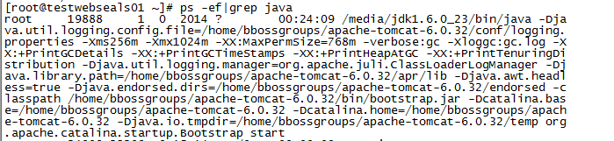

Kill -9 pid

### 启动服务

cd /home/bbossgroups/apache-tomcat-6.0.32/bin

./startup.sh

## 新测试环境

### 停服务

1）10.0.15.137 root/31p@sSw0rd

ps -ef|grep token

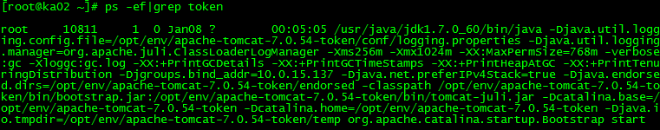

Kill -9 pid

2） 10.0.15.138 root/31p@sSw0rd

ps -ef|grep token



Kill -9 pid

### 启动服务

1）10.0.15.137 root/31p@sSw0rd

cd /opt/env/apache-tomcat-7.0.54-token/bin

./startup.sh

2）10.0.15.138 root/31p@sSw0rd

cd /opt/env/apache-tomcat-7.0.54-token/bin

./startup.sh

# 平台资料网站-架构科

启动和停止参考章节【19.2 老测试环境】

http://10.0.15.38:9081/bboss-mvc

# 增加防火墙命令

查看命令

service iptables status

关闭命令

service iptables stop

增加命令

在/etc/sysconfig/iptables

-A RH-Firewall-1-INPUT -m state --state NEW -m tcp -p tcp --dport 22 -s 10.0.96.66 -j ACCEPT

-A RH-Firewall-1-INPUT -m state --state NEW -m tcp -p tcp --dport 22 -s 10.0.96.67 -j ACCEPT

-A RH-Firewall-1-INPUT -m state --state NEW -m tcp -p tcp --dport 22 -s 10.0.96.68 -j ACCEP